Изглед табле
„Он там, де летить квітка“ 20.4.2026.
Фелікс Зальтен
Незнайомі слова:
красуљак (маргаритка) – біла ромашка, квітка, що росте на луках або трав’янистих ділянках.
колеблив – нерішучий, той, хто вагається.
комешати се – рухатися в усіх напрямках, змішуватися.
Тема: Перша зустріч Бембі з луками
Місце дії: лука
Час дії: весна
Персонажі: Бембі, мати, рослини, тварини
Риси Бембі: допитливий, здивований, схвильований, радісний, захоплений
Повідомлення: Потрібно вміти насолоджуватися красою природи. Краса є всюди навколо нас, потрібно лише її помічати.
Додаток 1
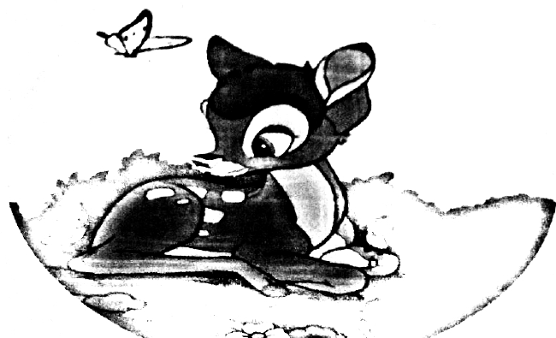

Додаток 2
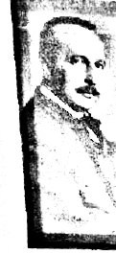 | Фелікс Зальтен насправді мав ім’я Зиґмунд Зальцман. Народився 1869 року в Будапешті, а ще дитиною переїхав із батьками до Відня, де закінчив гімназію. Працював журналістом і письменником у різних віденських виданнях. Найбільшу популярність здобув, написавши книгу «Бембі», яка є однією з найулюбленіших історій про тварин усіх часів. «Бембі» зачарує не лише дітей, а й дорослих.

Додаток 3
Домашнє завдання
„Он там, де летить квітка“
______________________________
(На лінії напиши ім’я та прізвище автора)
1. Підкресли риси Бембі.
Допитливий сумний схвильований бездушний добрий
2. У першому реченні тексту знайди слова, які описують наведені слова, і запиши їх на лініях
________________________ красуља (ромашка)
________________________ детелина (конюшина)
________________, ________________, ________________ звезде (зірки)
3. Спој реченице са називом врсте реченица којој припадају.
Бембі дивився за кожним метеликом | наказове речення
Конику, ти мене боїшся? | питальне речення
Ох, як високо стрибає! | окличне речення
Мамо, зачекай мене! | розповідне речення
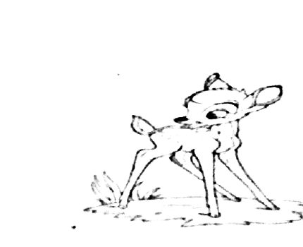
4. Проілюструвати оповідання у вигляді коміксу.

